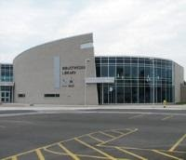 BIBLIOTHÈQUE PUBLIQUE DE CASSELMAN 

Mercredi, 4 mai à 18 h
Bibliothèque Publique de Casselman

ORDRE DU JOUR RÉUNION RÉGULIÈRE DU CONSEIL D’ADMINISTRATION

1. OUVERTURE DE L’ASSEMBLÉE

2. ADOPTION DE L’ORDRE DU JOUR

3. DÉCLARATION(S) D’INTÉRÊT

4. ADOPTION DU PROCÈS-VERBAL du 2 mars 2022 et 23 mars 2022 (remettre à Guillaume pour signature.)

5. MISE À JOUR
a) Statistiques Livres
b) Rapport carte de crédit et états des résultats (incluant bilan)
c) Remise des cartables « Règlements et procédures » adoptées par le Conseil d’administration
e)
f)

6. AUTRES
a) Publicité journaux et annonce radio pour la joujouthèque, plus tard muraille et gazebo (voir courriel)
b) Ajout -Échéance des placements
c) Ajout -L’heure du conte
d) Poste a comblé- commis réception
e)
f) Prochaine date de réunion 26 mai

7. AJOURNEMENT

8. HUIS CLOS

